**飼養注意事項**

1. **人不在家就把飼料裝滿任意吃到飽？**

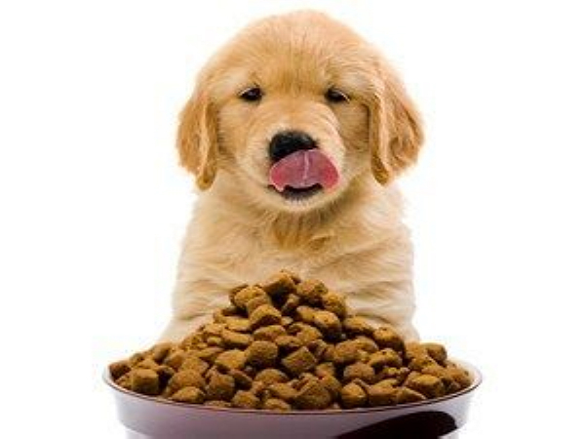

許多飼主擔心毛孩們會吃不飽，人不在家時就把飼料裝滿，任由毛孩吃到飽！但毛孩過量飲食會造成肥胖問題，提升罹患糖尿病和心血管疾病的機率。體重過重也會影響關節承重壓力，增加關節疾病的風險。

**二、跟著人類進食，比飼料還好吃？**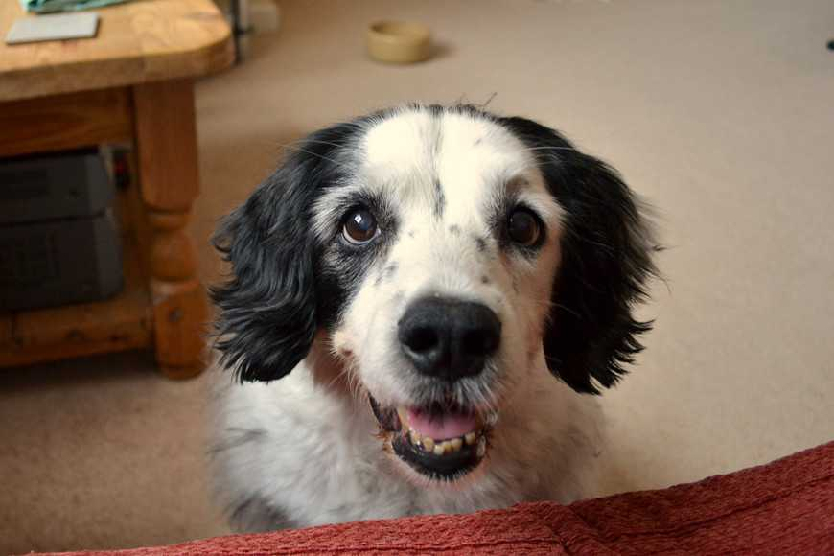

每當我們在吃東西時，毛孩在旁邊用渴望的眼神看著你，主人就會心軟分食一些給牠們。若跟著人類進食，食物太油太鹹，毛孩容易引發腎臟病及其他併發症。

1. **喝牛奶就可以長得頭好壯壯？**

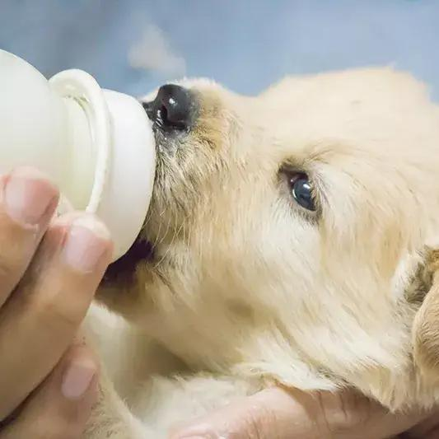

除了部分的人有乳糖不耐症之外，大多數的毛孩也有乳糖不耐症，而且腸胃道中的乳糖酵素相較於人類少很多，無法完全消化牛奶中的乳糖。如果常給他們喝牛奶，容易造成嘔吐或腹瀉，輕則會因為太常腹瀉而導致食慾不振，重則有可能引發腎臟疾病或急性腎衰竭。

**四、把潔牙骨當零食，還有刷牙效果？**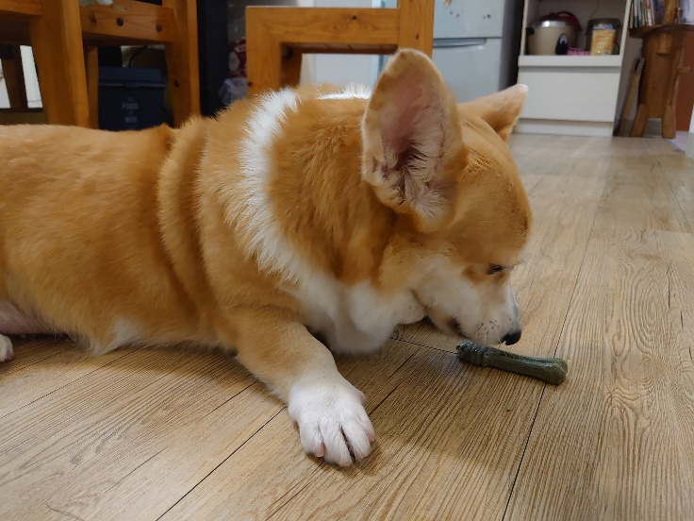

毛孩的牙齒保健是飼主最常忽視和偷懶的部分，飼主常用潔牙骨當零食，順便作為牙齒清潔，但潔牙骨的清潔效果有限，還是必須每天幫毛孩刷牙，不然長期有食物殘渣附著在牙齒上，容易產生牙菌斑，久了就會發生口腔疾病。

**五、鮮食罐頭沒吃完，先冰起來之後再加熱食用？**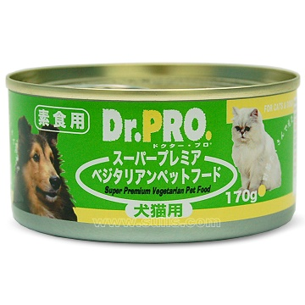

鮮食罐頭類食物，開封後就應盡快讓毛孩食用完畢，以免變質。雖然放進冰箱能夠延長保存期限，但重複加熱後，不僅會導致營養流失，還可能產生毒性反應，反而有害健康。

**六、毛孩一家親，互吃對方飼料沒問題？**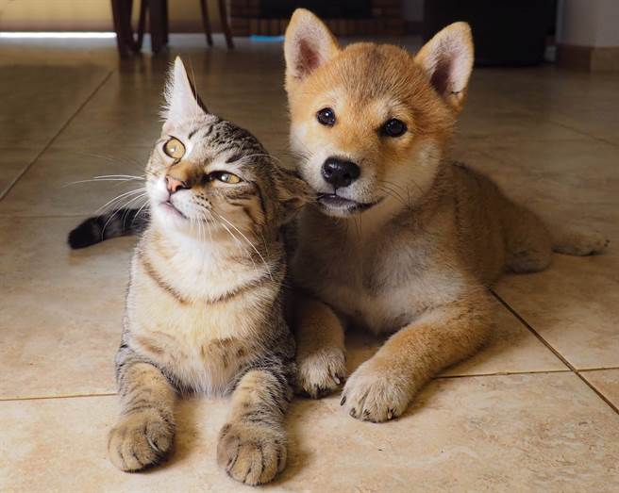

家中同時養貓又養狗的飼主，常把貓狗的飼料交換吃，覺得飼料看起來都一樣應該沒關係。但貓狗的飼料在營養成分上大不相同，若狗狗吃貓糧，容易肥胖對腎臟負荷也會比較大；如果貓咪吃狗食，則會因為攝取熱量不足而營養不良，同時也會傷害內臟、皮膚和毛髮的健康。

**七、清潔次數太頻繁，常洗澡才會乾淨？**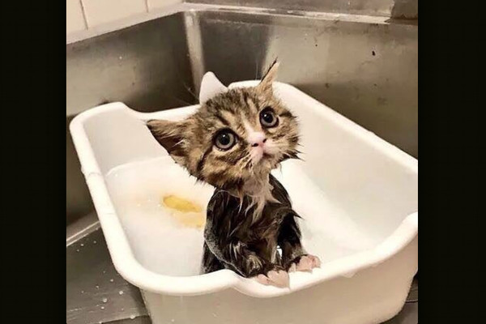

有些飼主喜歡頻繁地幫毛孩清潔，認為常洗澡才會乾淨。毛孩的皮膚與人類構造完全不同，太常清潔反而會把牠們保護身體的油脂都沖洗掉。甚至有些飼主會使用人類的洗髮精或沐浴乳幫毛孩清洗，這會造成毛孩皮膚乾燥、老化和脫皮現象，嚴重還會引起皮膚病。

**毛孩看病太燒錢，寵物險救命也救荷包**

毛孩和人一樣，難免會有大大小小的病痛意外發生，然而台灣尚未有寵物健保，若不好好地改正錯誤的飼養習慣，一旦毛孩發生受傷意外或疾病，昂貴的醫療費用是不容小覷的。所幸寵物險在醫療給付項目上，意外和疾病都可獲得理賠，其他像是寵物走失協尋、寵物侵害他人賠償，或是死亡喪葬補助等，這些項目不僅可幫寵物提供更健全完善的醫療照護，也替飼主大大減輕了經濟負擔。毛孩就像家人一般，平時該為毛孩的健康把關，並及早做好寵物險規劃，給毛孩一個安心又有保障的生長環境。